Додаток 3

до рішення виконавчого

комітету міської ради

від 21 лютого 2024 р. №71

СХЕМИ РОБОТИ   
з особою в межах Типової програми для кривдників

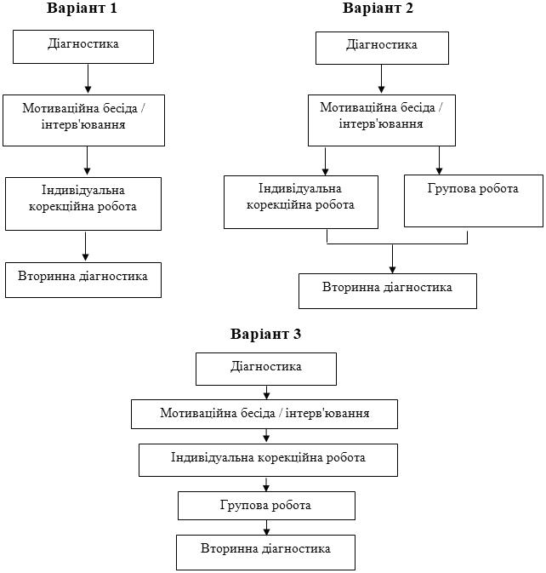

**Секретар виконавчого комітету А.П.Філімонов**